Использование нейросети Fusion Brain на уроках английского языка.
Fusion Brain — нейросеть для генерации изображений на основе текстовых запросов.
Данная нейросеть оптимизирована для работы на различных устройствах (ноутбук, планшет, смартфон).
Среди доступных опций:
- 21 стиль на выбор;
- создание стикеров;
- объединение нескольких результатов;
- удаление ненужных элементов.
Основные функции:
- поле для ввода описания;
- выбор формата и стиля сгенерированного изображения;
- набор инструментов для дальнейшей работы с изображением.
Я использовала Fusion Brain для подготовки обучающихся 7 классов к ВПР. Вывела на экран три картинки. Обучающиеся должны были выбрать одну из них, внести описание в поле для ввода, сделать скриншот и отправить мне картинку вместе с описанием.
При проверке работ обучающихся были выявлены лексические и грамматические ошибки, на которые мы обратили внимание на последующих уроках.
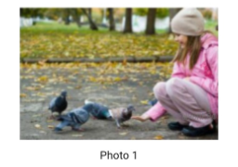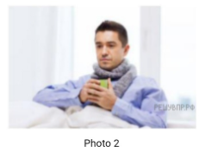
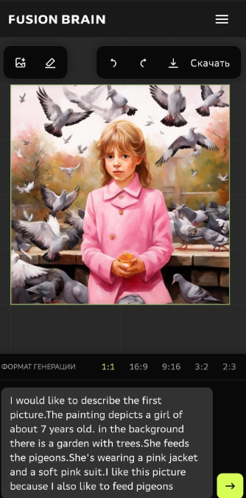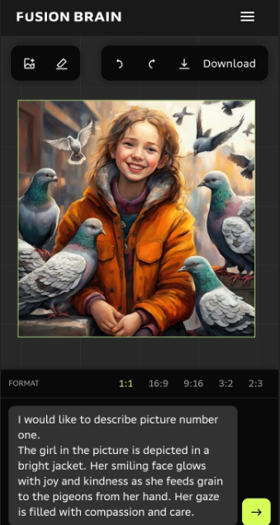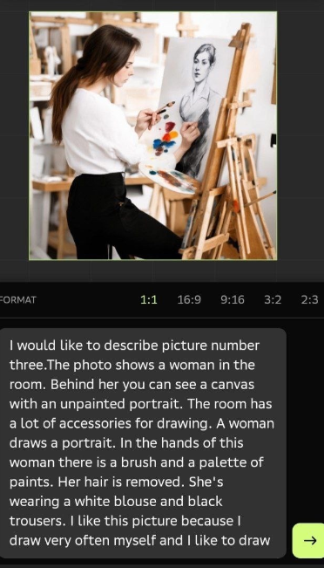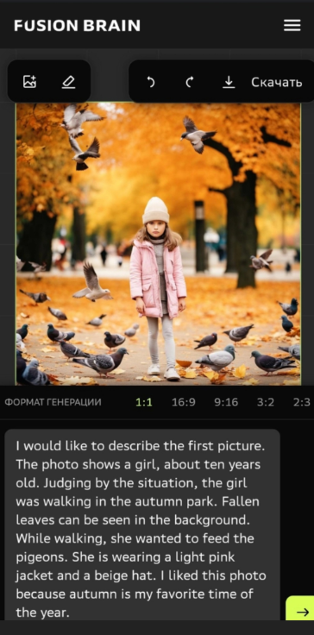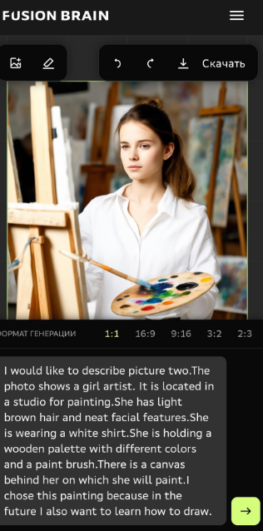

Так же использовала Fusion Brain в 6 классе для закрепления лексических единиц по теме «Лондон». Домашним заданием для обучающихся было создание картинки, состоящих из нескольких на тему «Лондон»
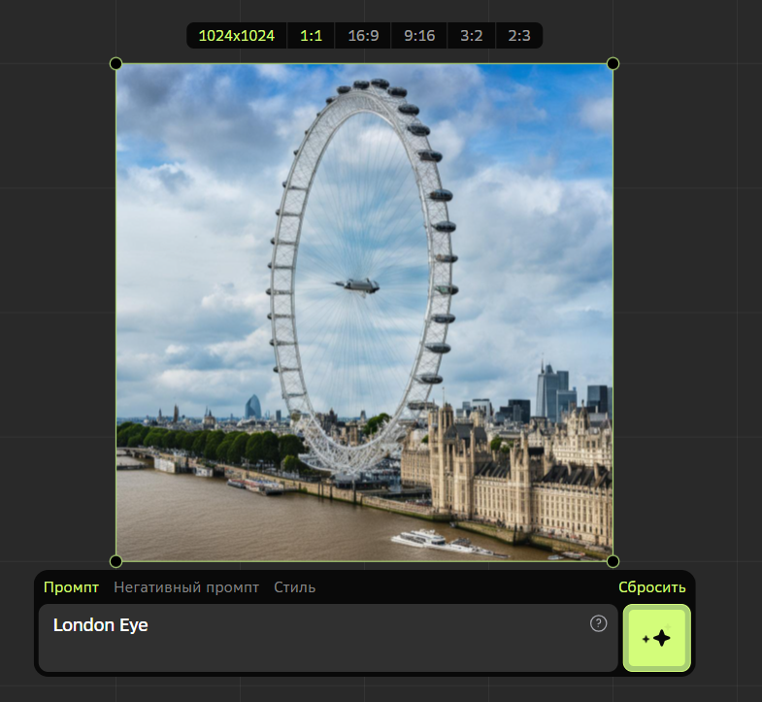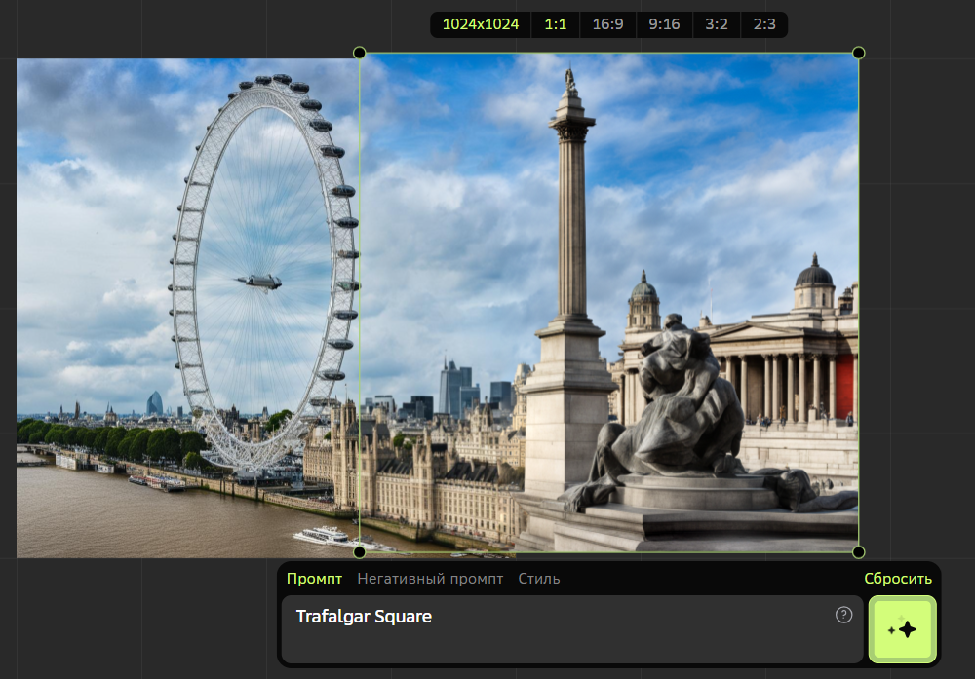
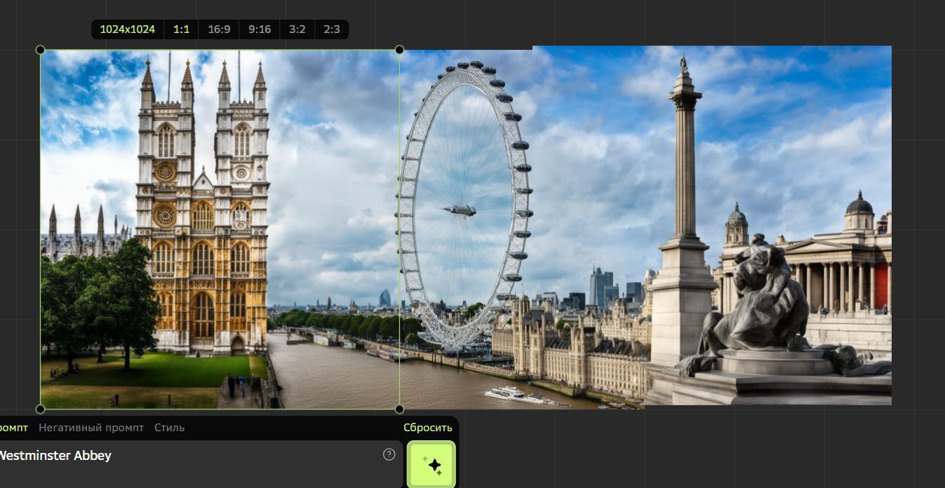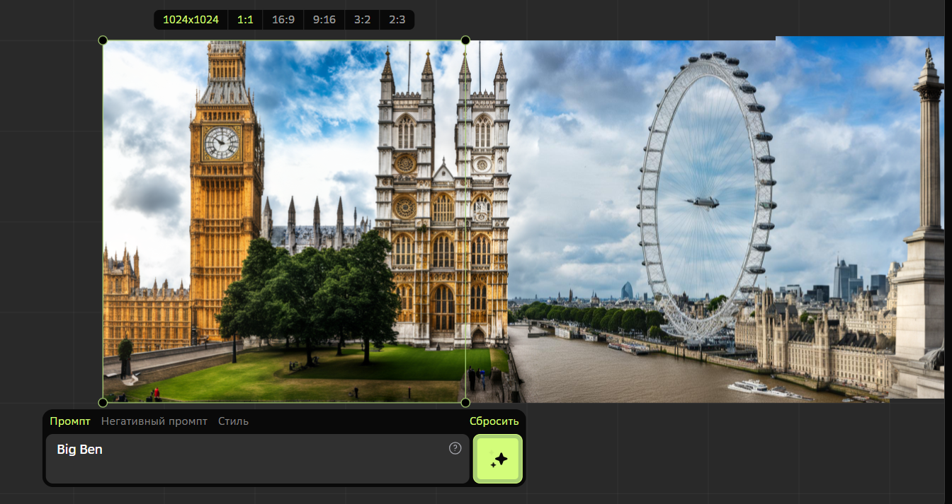

Вывод: Fusion Brain – необычный и интересный прием активизации лексики на уроках английского языка. Обучающиеся испытали огромное удовольствие, выполняя задания в данной нейросети.

